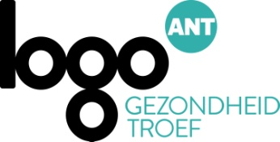
Artikel tabak

31 mei werelddag zonder tabak. Waarom zou jij stoppen met roken?
Stoppen met roken is niet gemakkelijk. Toch levert het je veel op, daar kan Wim van meespreken:
Ik heb altijd gezegd dat ik nooit zou stoppen met roken. Ook al kwam ik telkens als ik een trap op liep buiten adem boven. Die sigaret die hoorde gewoon bij mij. Ze ontspande me. Wat ik toen nog niet wist is dat juist de verslaving aan die sigaret me stress gaf. Ik ben ondertussen 2 maanden gestopt.

Het begon eigenlijk als een stomme weddenschap. Ik ben nogal een hevige voetbalfan en ik had met een vriend afgesproken dat ik niet meer zou roken tot onze club won. De eerste dagen was echt wel afzien. Ik liep ambetant rond en was niet te genieten, ik moest ook veel hoesten.

Maar eigenlijk vrij snel, na een paar dagen, smaakte mijn eten beter en kon ik beter ademen. En dat ging eigenlijk altijd maar vlotter. Ik kan zelfs opnieuw zonder problemen de trap op. Ik stink ook niet meer zo naar de rook. Dat is ook plezant. En mijn portemonnee is ook tevreden, want het is natuurlijk een pak goedkoper om niet te roken.

Om eerlijk te zijn, heb ik het niet helemaal alleen gedaan. Mijn vrouw had een folder over een tabakoloog mee. Dat is zo iemand die mensen helpt om te stoppen met roken. In het begin had ik er niet te veel vertrouwen in, maar nadien vroeg ik me af waarom ik niet veel eerder naar zo'n tabakoloog was gestapt. Dankzij het voordelige tarief via de Vlaamse overheid is de hulp bovendien zeer betaalbaar.

Alle info vind je op www.vigez.be/stoppenmetroken of bel gratis naar Tabakstop op 0800 111 00.

